Бестраншейная замена трубопроводов специалистами ООО «Протон»: оптимальное решение для тех, кто ценит качество
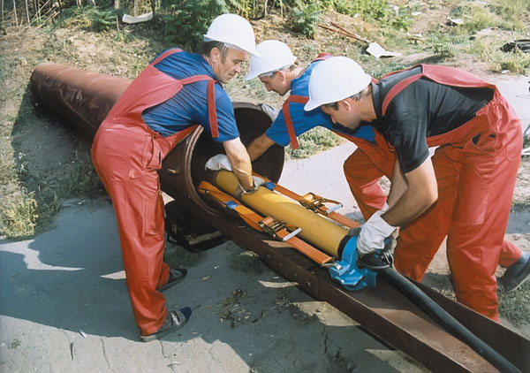
Необходимо заменить изношенный трубопровод либо провести ремонтные работы может возникнуть в самое неподходящее время. В соответствии с современными технологиями, в этом случае наиболее рационален метод бестраншейной замены трубопроводов.
ООО «Протон» предоставляет полный спектр услуг по проектированию, монтажу и ремонту инженерных коммуникаций различного назначения. Высококвалифицированный персонал качественно выполнит работы любой сложности, используя новейшие технологии и современное оборудование. Наши приоритеты – профессионализм, взаимовыгодные условия сотрудничества с заказчиком, ответственность, оперативность и минимальные сроки выполнения работ.
Открытый способ прокладки и ремонта труб является распространенным, но имеет ряд отрицательных сторон:
- уничтожение растительности;
- нарушение плодородного слоя земли;
- затруднение (невозможность) прокладки и устранения неисправных узлов через асфальтированную дорогу, железнодорожное полотно, жилую постройку и т.п.
К тому же, затраты могут быть значительными. Например, при прокладке труб открытым способом через автотрассу, рытье траншеи требует дальнейшего восстановления полотна и элементов благоустройства, временную остановку движения транспорта.
Бестраншейные технологии спасают ситуацию. Их преимущества очевидны:
- снижение финансовых ресурсов и уменьшение сроков работы;
- уменьшение количества рабочего персонала;
- возможность проведения работ в зимнее время;
- минимальный вред окружающей среде.
Таким образом, бестраншейная замена трубопроводов – прогрессивная альтернатива традиционному методу. Для бестраншейных технологий характерна высокая степень механизации, практически стационарный режим проведения работы и малый объем ручных работ.
Разрушение изношенной трубы и установка новой при бестраншейных технологиях выполняют одним из способов, статическим либо динамическим. Сегодня наиболее прогрессивным считается первый способ. В отличие от второго, он не сопровождается ударными воздействиями техники, т.е. отсутствует вибрация вокруг разрушаемых труб.
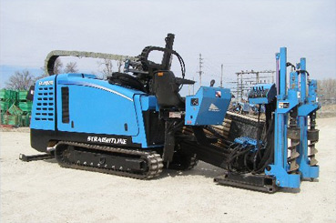
Установки систем для бестраншейной замены трубопроводов быстро собираются и приводятся в рабочее состояние. Количество рабочего персонала чаще всего 2 – 3 человека. Оборудование для бестраншейной технологии проведения работ позволяет заменять чугунные, стальные, бетонные, керамические трубы. Вместо старых прокладывают трубы из ПВХ, ПВХД различной длины.
Для замены труб больших диаметров применяют специальные смазывающие растворы для уменьшения трения протягиваемой трубы с грунтом.
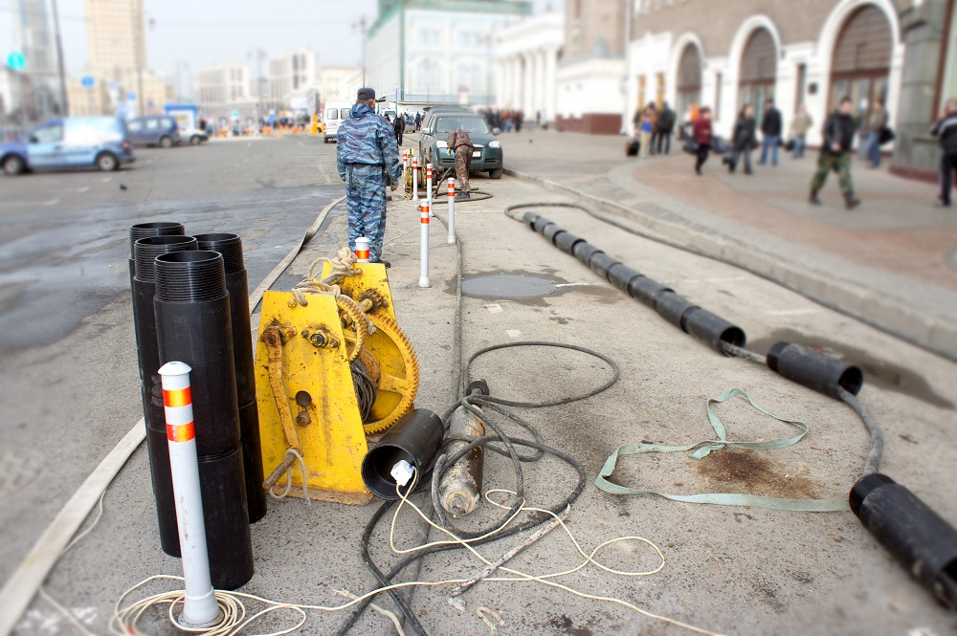

Что представляет собой бестраншейный ремонт трубопроводов?
Если на том или ином участке проложенного под землей узла требуется реконструкция или ремонт, предпочтение отдается ремонту трубопроводов бестраншейному.
Существуют следующие методы ремонта:
- нанесение цементно-песчаной изоляции;
- использование пластикового рукава;
- метод «чулка»;
- метод «труба в трубе»;
- метод «на сжатом воздухе».
Выбор метода основывается на оценке состояния грунта и сети на необходимом для ремонта участке. Самый простой и дешевый способ – нанесение песчано-цементной изоляции.
Метод с использованием пластикового рукава проводится через колодцы и не требует разрывать грунт. Пропитанный нужным раствором рукав протягивают через трубу. Потом закачивают в него воздух или воду. Рукав герметизирует трубу, расширяясь и прилегая к ее стенкам.
Опытные специалисты ООО «Протон» подберут для вас оптимальный вариант бестраншейной замены или ремонта трубопроводов. Это позволит эффективно, безопасно и с минимальными затратами провести необходимые работы.

